付款申请流程设置：一级到三级审批与付款衔接｜云上订货系统
采购提出付款申请，负责人批过一次，出纳却还看不到“添加付款”；另一张申请刚提交就出现了三栏审核人，却没有三个人实际处理。问题往往来自把申请总开关、审核人名单、审核节点和付款单流程混为一谈。付款申请先决定这笔业务是否可以进入付款，后面关联的付款单再走自己的提交、确认与审核。设置成功提示只能证明配置已保存，不能证明原申请通过，更不能证明银行已经转账。

先分清两类申请和三组设置
用有设置权限的PC管理账号进入“财务设置”，找到“付款申请单”区域，核“是否开启付款申请单流程”以及一级、二级、三级审核人。这里解决流程是否开放和由哪些员工承担审核；审核人选择支持多选，属于同一级的可选人员，不等于每个被选中的人都要依次签一次。原申请记录的是各级实际处理账号、时间与备注，应回到记录判断本次由谁处理。
随后进入“流程设置”，分别找“付款申请单设置”和“其他采购付款申请单设置”。两行各有审核一、审核二、审核三，后接“添加付款”和“完成”。普通申请和其他采购申请分别保存节点状态；不能改完第一行就认为第二行也已变化。“其他采购单设置”又是原采购业务的流程，审核了采购单不等于审核了付款申请。核申请类型、原采购单和申请单号，才能选择对应的一行。
这三组设置没有互相代替的作用：选好审核人不等于开启该级人工审核，开启三级节点也不等于审核人名单完整。总开关关闭后，看不到相关流程区域也不能据此判断历史申请已撤销。页面入口还受企业版本、企业与门店身份、流程设置权限影响；缺少入口时先核当前企业和权限，不到其他企业随意改配置试探。
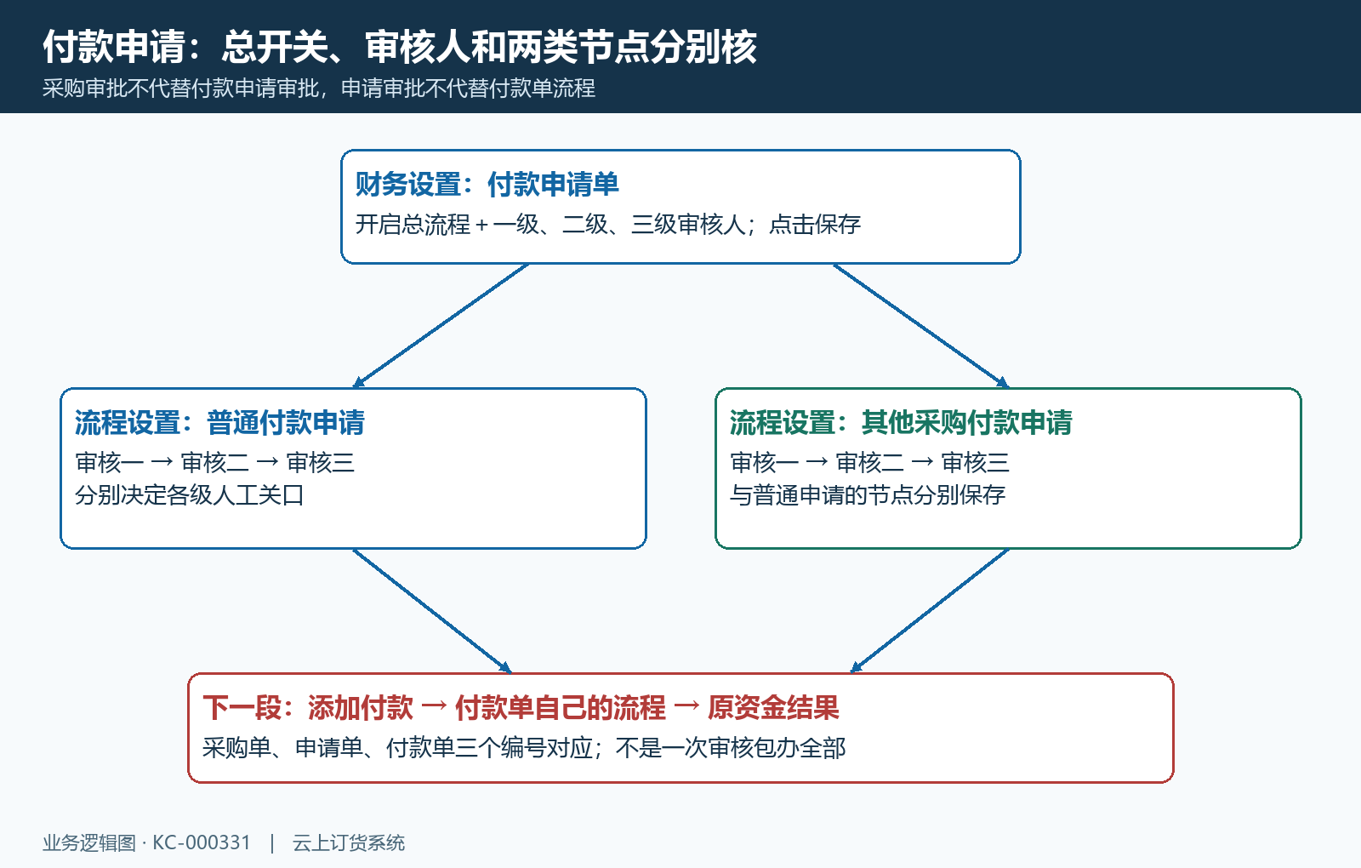
图1：财务设置管理总开关与审核人，流程设置分别管理两类申请的三级节点；采购审批和后续付款单各自保留原业务边界。

按人工关口配置节点，保存后重新读取
先记录两类申请当前的审核节点状态和审核人名单，再决定哪些环节需要人工核对。若只需要一级人工审核，可保留审核一、关闭审核二和审核三；两级人工则保留一、二，关闭三；三级人工则保留三个节点。这里的一级、两级、三级说的是人工关口数量，后续级别仍可能被系统自动衔接，不能用“关闭二、三”理解为申请永远只保存一级审核信息。
财务设置中勾选是否开启、选择审核人后，应点击该区域的“保存”。仅改变勾选显示或选择框，不算完成设置；保存成功后刷新核对开关和名单。流程设置的审核圆点是点击后提交保存，不是先选择整张流程、最后统一提交。逐个改动后核返回结果，再重新进入页面查看；报错时页面暂时变色不能作为已生效依据。
关闭某个审核节点，含义是在申请执行到该位置时自动衔接该级；前面的人工审核未完成，后面不能凭圆点关闭就宣称整个申请已经通过。自动衔接也会留下审核字段，可能显示执行动作所用的账号；有姓名、有时间不等于该员工真的做过一次人工复核。核配置和原单时间线，标清哪些级别是人工处理、哪些按设置衔接，避免交接时把自动记录当成三人签批。
三个节点可分别调整，不要假定系统会强制禁止所有不连续组合。企业要采用一级到三级的连续人工关口，应主动按上述组合配置，并用原申请结果验证。集团商城总部调整流程可能同步影响关联门店；先列明受影响范围，让对应岗位核各自企业的读取结果，而不是只截一张总部设置图就宣布所有门店已切换。
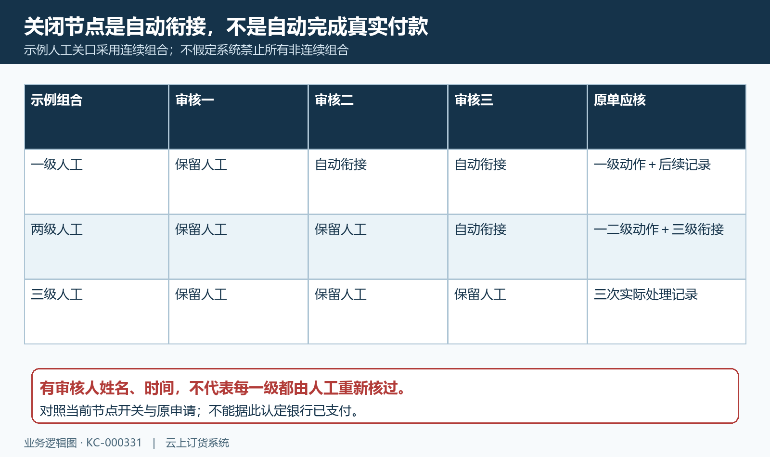
图2：示例按连续人工关口组合配置；关闭的级别走系统衔接，不代表取消申请、删除审核字段或自动完成真实转账。

在同一申请上核逐级审核与备注
进入“资金—付款申请单”，按申请单号查原申请。列表默认日期范围和结算状态可能把旧单或已结束申请排除，应先核过滤条件，再判断申请不存在。打开详情，核申请人、收款方、申请理由、关联采购清单和金额；使用预付款的部分单独核来源与记录，不把申请总额直接当成本次需要线下转出的金额。
一级审核前逐条读采购清单，页面要求清单全部勾选时按实际已核的项目确认，不能只勾一张单据就代表整份申请。审核备注说明核过什么、有哪些差异已经解决；第二级可能带入上一级备注，第三级也可能承接前一级说明，应继续核本级责任范围，而不是把沿用的同一句备注当成独立审核依据。
一般人工路径是一级记录完成后出现二级，二级后出现三级；关闭节点则按规则衔接到下一关口。每次处理成功都刷新原申请，查看该级审核人、时间、备注以及下一步按钮。举例，两个采购单合计申请一万二千元，启用一级、二级，关闭三级：一级核采购单号与应付依据；二级核本次金额和收款方；二级完成后再核三级衔接记录及“添加付款”是否出现。这只是检查路径示例，不代表当前企业已经设置了相应人员或金额阈值。
选入审核人名单、拥有相应按钮权限、符合当前单据条件，应一起核验。若指定人员仍提示无本级审核权限，保存同一申请编号、当前级别、操作时间及脱敏提示，交给管理员核对人员和权限；不要关闭审核节点来绕过问题。遇到“数据已被修改，请刷新页面”，先重新读原单，看其他岗位是否已经审核，再判断是否还有本级动作，避免用旧弹窗重复提交。
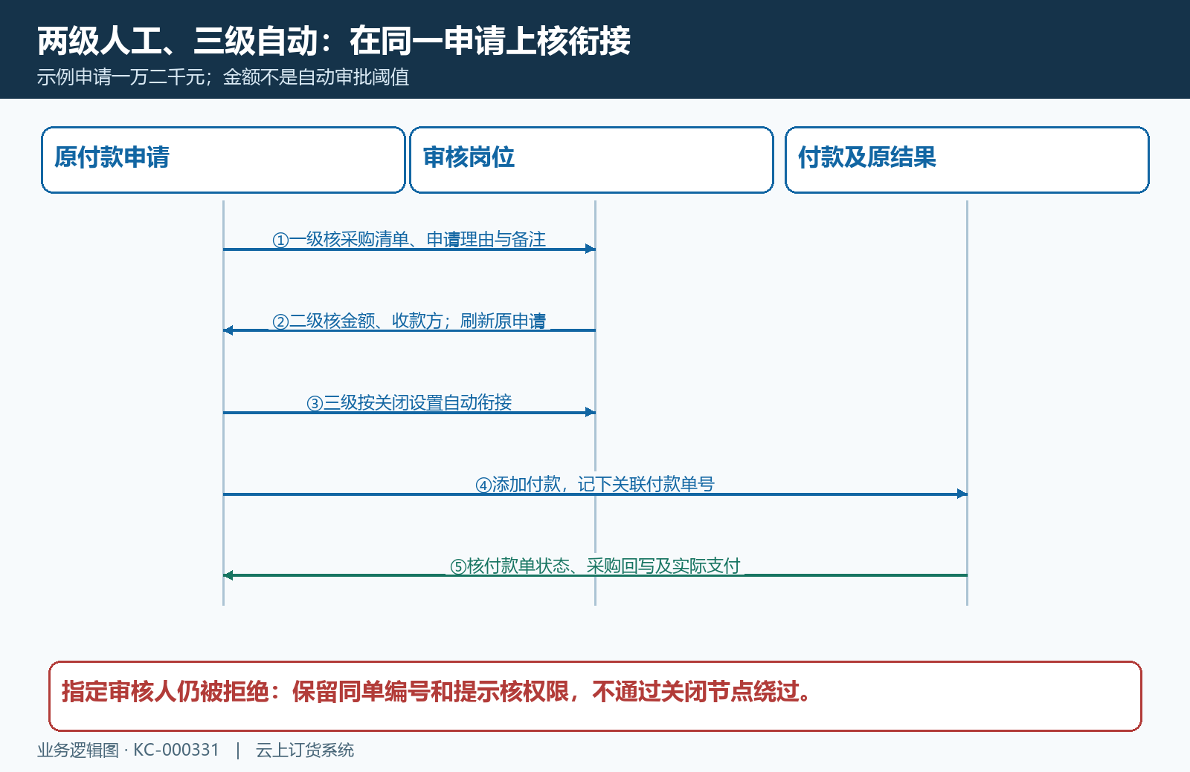
图3：一万二千元申请采用两级人工、三级自动衔接的示例；核每一级原记录后进入付款，申请审核完成不能替代付款单审核或银行支付证明。

添加付款后，继续核付款单与采购清单
“添加付款”需要申请仍未完成、还有可付款金额、三级审核字段已经衔接到位，并具备付款操作权限。看不到按钮时分别查申请状态、各级记录、已付款和待审核付款占用，不要把已经在途的付款金额再次申请支付。显示可付金额时还要核预付款使用部分；总申请、线下支付、预付款、已付和待审核各自有含义，不是可互换的数字。
添加付款时核收款方、付款金额、付款账户和付款人；按已启用规则补附件，涉及对公账户时按页面要求核发票类型。保存后记下新付款单号，回到原申请核关联记录。付款单可能还处于待提交、待确认或待审核，要按本企业付款单流程处理；不因付款申请经过三级审核，就省略付款单自己的确认、制审分离或其他限制。
例如申请一万二千元，已有四千元有效付款，另有三千元付款单仍待审核，应先核这两张原付款的状态和占用，不能因为“已付款”只有四千元就再次添加八千元。剩余可付按当前有效记录与占用计算，待审核单完成或作废后再刷新核金额变化。申请详情同时核付款记录、预付款记录和关联采购单的已付、待审核金额，让同一笔金额能沿单号对应回原业务。
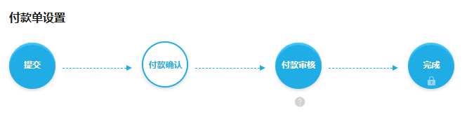
图4：真实历史PC流程设置局部展示付款单自己的提交、付款确认、付款审核和完成；该截图示例确认节点关闭，实际企业以当前读取值为准，不是付款申请三级审核界面。

驳回、作废和强制完成分别核原结果
资料不符而驳回申请时填写具体驳回备注，回到原申请核状态和相关金额。作废申请可能影响关联付款记录及预付款回退，先核是否已有真实线下支付，再由有权限岗位处理系统记录与实际资金差异；系统作废不等于银行已把钱退回来。不能作废完就只看申请颜色变化，忽略关联付款是否仍有效、供应商预付款是否按原记录回退。
“强制完成”是结束申请状态的操作，不会凭空补足差额或证明真实支付完成。仍有未付金额、关联付款待审核时，不能用它消除列表里的未完成条目。应写清原业务为何结束、未付金额如何处理，以及采购单与付款记录的后续依据；结束状态和金额结清必须分开核。
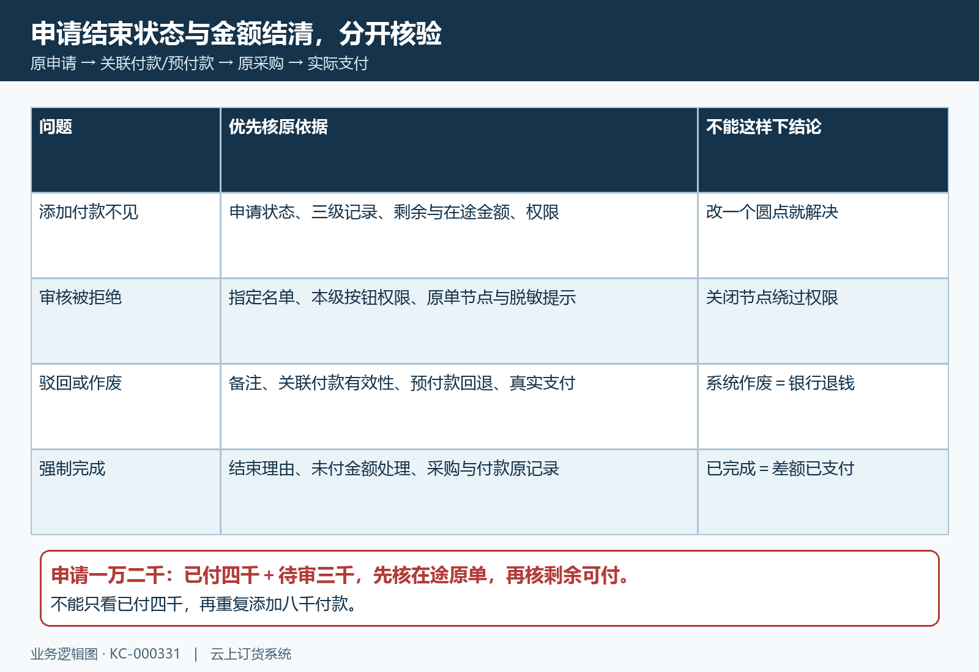
图5：按钮缺失、审核受阻、申请驳回作废和强制完成各查不同依据；最终核原申请、关联付款和实际支付三层结果。

改规则时先隔离未结束申请，再验收新路径
上线新审批组合前，列出尚未结束的原申请及各级进度，明确由谁继续处理。不要认为修改设置只影响新单，也不要假定旧单必然保持旧路径：原申请后续衔接可能读取当前配置。若有进行中的申请，先由责任岗位核影响，再实施变更；保留变更前后的开关、节点、人员与时间记录，方便解释之后出现的自动衔接。
在企业允许的验证范围内，用一笔明确采购依据的申请核完整路径，再用不满足下一步条件的记录核按钮与提示。检查保存后重读一致、正确类型进入正确节点、指定人员能按权限处理、关闭节点按预期衔接，以及原付款单状态和金额回写。全部预付款、部分预付款和纯线下支付分别核自己的记录，不从其中一种推断另外两种。验证结束清理或交接测试记录时也沿允许的业务操作处理，不为截图制造真实付款。
本主题验收落在同一申请的闭环上：配置读回正确，审核人和备注能解释各级动作，关联付款单及采购清单金额对应，实际支付有独立依据。仍有差异时保留该单编号、类型、节点状态和关联付款单号，明确待核的是人员权限、自动衔接还是金额回写。这样的交接才能继续处理原业务，而不是再增加几个审核圆点让流程看起来完整。

